【例4-37】绘制柱面图
>> cylinder([2,3,4,5])
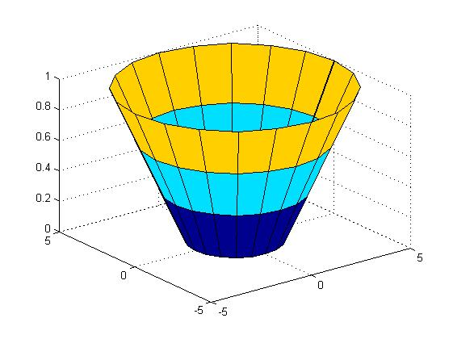
图4-37 柱面图

